Государственное автономное учреждение дополнительного образования Волгоградской области
«Центр поддержки молодежных инициатив и детско-юношеского туризма»

Оценка биопродуктивности шалфея остепненного (Salvia tesquicola), произрастающего в степных биотопах Калачевского района
Волгоградской области

Выполнил: Фокин Никита,
учащийся 9 класса

Руководитель: Богданова Юлия Петровна, педагог дополнительного образования

Волгоград, 2024

ВВЕДЕНИЕ
Данная исследовательская работа выполнялась на территории Калачевского района Волгоградской области летом 2024г.
В жаркую погоду в донской степи цветущий шалфей издает пряный
и насыщенный запах, отчасти сходный с ароматом лаванды, с оттенками диких трав и хвои. А сиренево-фиолетовые цветки хорошо заметны на фоне разнотравья. В нашем регионе наиболее распространен шалфей степной (или остепненный, или сухостепной) (Salvia tesquicola) – вид растений из самого крупного рода Шалфей (Salvia), семейства Яснотковые (Lamiaceae), порядок Ясноткоцветные (Lamiales), класс Двудольные (Magnoliopsida), отдел Цветковые (Magnoliophyta).
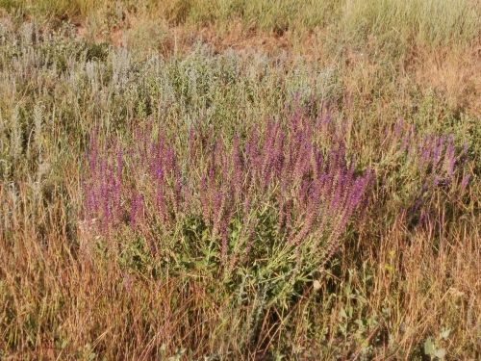
Рис.1 Шалфей остепенненный.

Шалфей остепненный был описан М.В. Клоковым и Е.Г. Победимовой
во «Флоре СССР» в 1954г. как самостоятельный вид, выделенный из Salvia nemorosa L. (шалфея дубравного) – вида с обширным ареалом, описанного
К. Линнеем.
Это многолетнее травянистое растение высотой 30-60 см. Побеги прямостоячие, четырехгранные с супротивными боковыми стеблями. Поверхность побегов железки; опушение густое, мягкое или шелковистое, оттопыренное (изредка очень короткое). Прикорневой розетки листьев нет. Листорасположение на побеге супротивное; размещение листьев по длине стебля. Членение листьев отсутствует; опушение жесткое, оттопыренное, железистое, густое; прикрепление сидячее (у стеблевых листьев); край листьев мелкогородчатый, зубчатый; листья простые, форма ланцетная, удлиненная; основание листа округлое. Прицветные листья фиолетовые или красноватые, отчего соцветие окрашено еще до распускания цветков; округлые, коротко или длинно заостренные, средний размер -2 см.
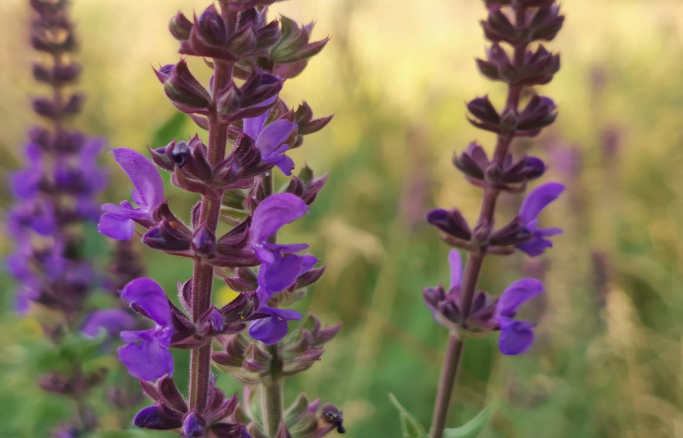
Рис.2 Соцветия шалфея остепененного.

Соцветие верхушечное, кистевидное, довольно густое, простое или с 1-2 парами боковых ветвей, сложными 4-10- цветковыми мутовками. Околоцветник зигоморфный, сростнолепестный; число лепестков-5; чашечка густо опушенная, двугубая, 5-6 мм длиной, венчик сине- фиолетовый, розовый, редко беловатый, длиной 10-12 мм с серповидно изогнутой верхней губой и трехлопастной нижней, тычинок - 2. Плоды - трехгранно-шаровидные (1,5 мм длиной) темно-бурые
с темными полосками орешки. Цветет с мая по июль. Полиморфный вид, часто образует гибриды. Размножается семенами.
Ареал обитания шалфея остепненного - на каменистых и степных склонах, сухих лугах, окраинах лесополос, дорог, полей, на песках. Распространен на юго- востоке Европы, на юге Западной Сибири, Северного Казахстана, Калмыкии. Растение достаточно широко распространено по территории Калачевского района Волгоградской области, часто образуя достаточно большие куртины
в разнотравно-злаковой степи, но при этом встречаются и одиночные экземпляры.
Шалфей остепненный, произрастающий в нашем регионе, широко используется местным населением в качестве лекарственного сырья. Родовое латинское название произошло от лат. Salvare- быть здоровым. Причина тому- лекарственные свойства шалфея, известные с глубокой древности. Русское название растения - видоизменненое латинское, о чем свидетельствуют различные вариации этого названия в разных областях страны: шалфий, шалфея, салфиева трава (упоминается в старинных травниках). Шалфей остепенный содержит дитерпеноиды, высшие жирные кислоты, жирное масло, флавоноиды, нестойкие эфиры, дубильные вещества и фитонциды. Шалфей остепненный, подобно шалфею лекарственному, обладает вяжущим, противовоспалительным, антимикробным действием. При приеме внутрь - улучшает пищеварение, снимает спазм желчевыводящих путей, снимает бронхоспазм, способствует контакту инсулина с рецепторами, восстанавливает и поддерживает нормальный уровень фолликулостимулирующего и лютеининизирующего гормонов. В древности женщин, особенно молодых, в обязательном порядке заставляли пить заваренный шалфей – для того, чтобы увеличить рождаемость. Применяют шалфей для полосканий при ангине, стоматите, зубной боли, для промываний носа при простуде; при желудочно-кишечных заболеваниях, воспалении мочевого пузыря, поражениях кожи. Калмыцкие лекари (эмчи) использовали шалфей в своих лечебных настоях и порошках. Калмыки в калмыцком чае, кроме зеленого
и черного чаев, использовали смесь засушенных степных трав. Одним
из компонентов этой смеси был шалфей, листья которого собирали до цветения. Древние греки столь высоко ценили целебные свойства шалфея, что называли
его «травой бессмертия». Гиппократ и Диоскрит называли шалфей «священной травой». В Древнем Египте это растение также считалось бесценным «спасителем жизни», его ценили за тонизирующие и омолаживающие свойства, а также
за способность бороться с инфекциями. А друиды (кельтские жрецы) верили,
что с помощью шалфея можно даже воскресить к жизни. Известно древнее поверье, которое гласит: «Шалфей поддерживает и оживляет все, что было зачато».
Шалфей неплохо переносит пересадку. Местное население часто пересаживает дикорастущий полукустарничек из природы к себе в огороды. Растение считается не только лекарственным, декоративным, медоносом,
это и очень ароматная специя. Шалфей добавляют в небольших количествах
в омлеты с сыром и зеленью, к шашлыкам, особенно из свинины и баранины, домашним колбасам, дичи и ветчине. Старинное галльское изречение гласит:
«У кого в саду шалфей, тому доктор не нужен». В народных поверьях шалфею уделялось особое внимание: считалось, что посаженный во дворе дома шалфей продлевает жизнь домочадцев. А чтобы защитить свой дом от нечистой силы, крестьяне зарывали под порогом старый носок, наполненный шалфеем.
На нашем приусадебном участке растет шалфей, пересаженный из природы. Красивый, душистый - образует очень эффектные кустики. Так как вегетативные части растения во время цветения содержат 0,01-0,04% эфирного масла, обладающего приятным запахом, достаточно малейшего ветерка и по двору разливается невероятное благоухание. И какой вкусный и ароматный из него получается чай! Причем, заваривать можно не только свежую траву,
но и сушеную. А еще листочки шалфея можно добавлять в мясные блюда, салаты и зимние заготовки. Это растение никого не оставит равнодушным. Поэтому изучение шалфея остепненного в Волгоградской области вызывает особый интерес, для изучения возможности промышленного производства в условиях Калачевского района.
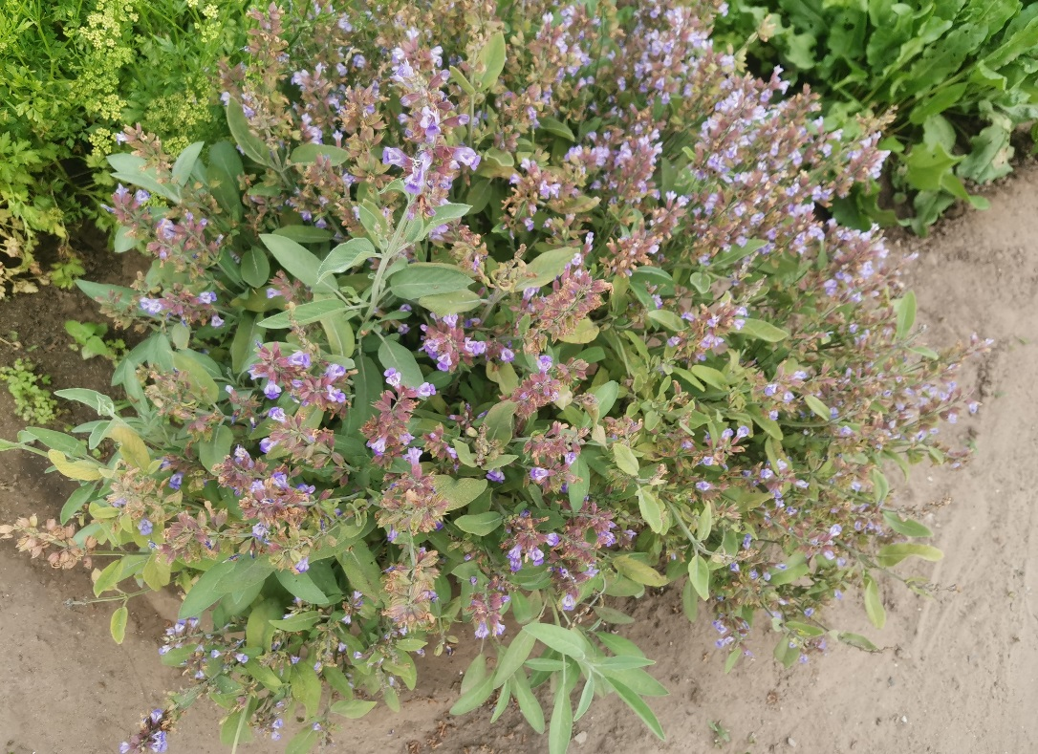
Рис.3.Шалфей на приусадебном участке.

Целью нашей работы является определение биомассы растения (наземная, подземная, общая) в зависимости от места и условий произрастания.
Для достижения поставленной цели необходимо решить следующие задачи:
1.Изучить экологические условия произрастания шалфея остепненного;
2. Изучить морфометрические данные шалфея остепненного;
3.Заготовить материал для исследования, соответствуя методикам;
4.Изучить биопродуктивность шалфея остепненного в зависимости от условий произрастания.
Актуальность исследования заключается в заинтересованности научных центров более подробного изучения шалфея остепненного с целью внедрения
в культуру этого ценного растения.
Научная новизна состоит в получении данных о биопродуктивности шалфея остепненного на территории Калачевского района Волгоградской области.
Объектом исследования является шалфей остепненный, произрастающий
в степных биотопах Калачевского района Волгоградской области и в условиях приусадебного участка.
Предметом исследования станет изучение и оценка биопродуктивности шалфея остепененного.
Методы исследований.
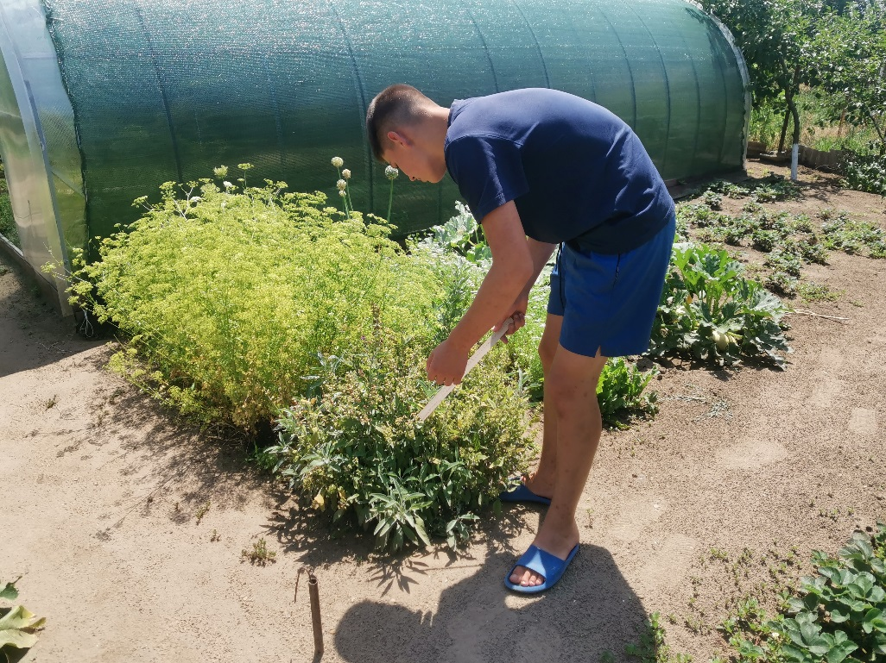
В нашей работе мы использовали методологию исследований продуктивности травяных экосистем Н.И. Базилевич и А.А. Титляновой балансовым динамическим методом оценки надземной и подземной продукции. Также в работе мы пользовались прогнозно-поисковыми методами исследования лекарственных растений: флористическим, геоботаническим, этномедицинским
и методами отбора образцов растений в полевых условиях. В части проведения морфометрических измерений была использована методика Хржановского В.Г.
и Пономаренко С.Ф. из практикума по курсу общей ботаники.
Рис.4. Морфометрические измерения на приусадебном участке.

Обозначения и методы полевой оценки.
Производительность растительного покрова характеризуется запасами живой, мертвой, надземной и подземной фитомассы и чистой первичной продукцией. Продукция травяных экосистем сравнима с продукцией лесов
и зависит от климатических условий. Для оценки чистой первичной продукции экосистем необходимы экспериментальные исследования или приближенные расчеты. Оценка продукции экосистем показывает максимальную меру ежегодного создания фитомассы.
Продуктивность- сложное понятие, отражающее биологический потенциал экосистемы, характеризуется двумя параметрами: запасом фитомассы
и продукцией. Имеются пять величин, характеризующих в травяных экосистемах запасы фитомассы: G- зеленая фитомасса; G max- максимальная за сезон величина G; D- ветошь; L-подстилка; В- живые подземные органы растений; V-мертвые подземные органы. Все величины данного ряда имеют размерность г/м*2. Эти величины косвенно характеризуют продукционный процесс. Чистая первичная продукция NPP (net primary production) состоит из двух частей: ANP (above -ground production)- надземная продукция и BNP (below-ground production) – подземная продукция; NPP=ANP+BNP. Существует несколько методов определения величин NPP. Мы использовали метод определения ANP по оценке ее величины по зеленой фитомассе в момент ее максимального развития. Способ определения BNP- суммирование приростов подземных органов.

Результаты исследований и их обсуждение.
Наши исследования проводились в сравнении фитоценозов шалфея остепенного в степи Калачевского района (нескольких растений
на экспериментальном участке и отдельно растущего растения)
и на приусадебном участке.
Таб.1. Биоморфологические данные экосистем шалфея остепненного.
Группы и категории растений | Единичное растение в степном биотопе. | Растения (6 шт.) на экспериментальном участке (100см x 100 см) в степном биотопе. | Растение на приусадебном участке.
Количество растений | 1 | 6 | 1
Количество побегов у растения | 19 | 4; 18; 18; 19; 19; 24. | 57
Самый большой куст |  | Самый длинный побег-72 см; самый короткий побег-30 см.
Средний куст |  | Самый длинный побег-47 см; самый короткий побег- 18 см.
Самый маленький куст |  | Самый длинный побег-22 см; самый короткий побег-7см.
Расстояние между растениями на участке |  | От 10-15 см до 75,5 см.
Длинна самого длинного побега на растении | 60 см |  | 37 см
Длинна самого короткого побега на растении | 14 см |  | 20 см
Расстояние между листьями на побеге | От 1 до 9 см | На побегах большого куста- от 3 до 7 см; на побегах среднего куста- от 2 до 7 см; на побегах малого куста- от 7 до 12 см. | От 3 до 7 см
Количество листьев на побегах | От 5 до 14 шт. |  | От 3 до 13 шт.
Количество листьев на самом большом кусте |  | На самом длинном побеге- 16 шт.; на самом коротком побеге-12 шт.
Количество листьев на среднем кусте |  | На самом длинном побеге-14 шт.; на самом коротком побеге-7 шт.
Количество листьев на маленьком кусте |  | На самом длинном побеге-14 шт.; на самом коротком побеге-2 шт.
Длинна листьев на побегах | От 3 до 7 см. | На большом кусте- от 4 до 9 см; на среднем- от 5 до 7 см; на маленьком кусте- от 6 до 7 см. | От 3 до 13 см.
Количество цветоносов в кусте | 5 шт. | На большом -5 шт.; на среднем-2-3 шт.; на малом кусте цветоносы отсутствуют. | 13 шт.
Длинна цветоносов | От 17 до 20 см. | На большом- 18 см; на средних- от 15 до 17 см; на малом кусте цветоносы отсутствуют. | От 4 до 13 см.

Выбрав модельный участок исследуемой экосистемы, мы заложили
экспериментальную площадку (100см x 100 см). В июле на таком квадрате
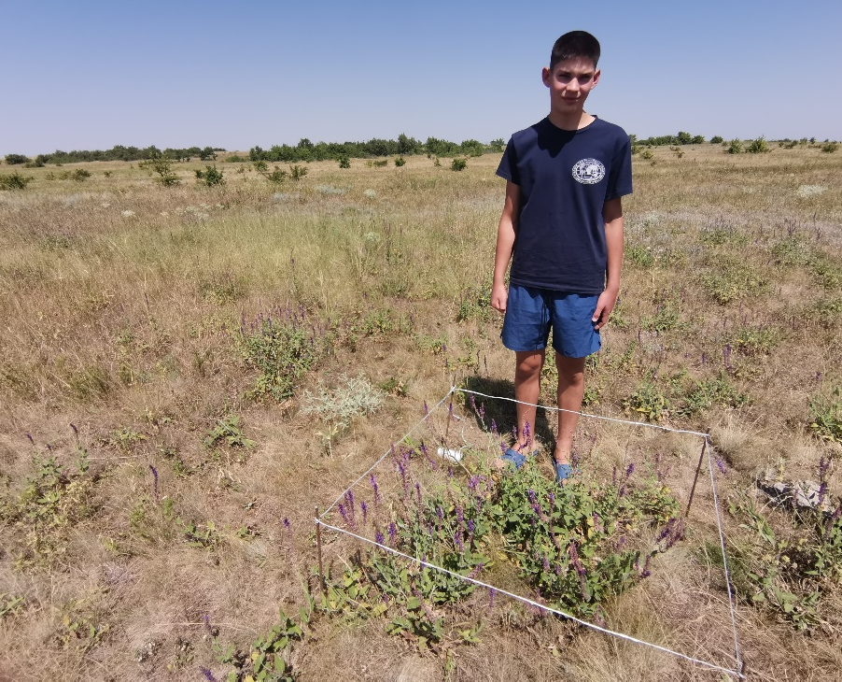
надземная фитомасса срезалась на уровне почвы и с почвы собиралась подстилка.
Рис.5.Экспериментальная площадка.
Ветошь отбиралась от зеленой фитомассы. Подстилка отмывалась от почвы на ситах. В средине квадрата отбирались почвенные монолиты. Поверхность монолита 10 см*2, длина 10 см, объем 1дм*3. Глубина отбора монолитов была разной: 20, 40 или 60 см. Монолиты размывались путем декантации, растительный материал собирался на сите с отверстием 0,5 мм. Вся надземная
и подземная фитомасса высушивалась 24 часа при 80*С и взвешивалась. Методы статистики позволяют оценить величину продукции по запасам фитомассы
и мортмассы (мертвые целые и полуразложившиеся подземные органы) один
раз в сезон методом минимальной оценки.
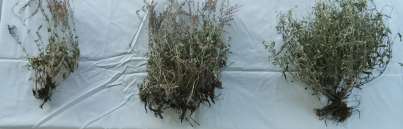
Рис.6. Высушенное сырье.

Таб. 2. Продуктивность экосистем шалфея остепненного.
Группы и категории растений | Вес сырья: единичное растение в степном биотопе ( в сухом веществе, г) | Вес сырья: растения ( 6 шт.) на экспериментальном участке (100 см x 100см) ( в сухом веществе, г) | Вес сырья: растение на приусадебном участке( в сухом веществе, г)
Надземная фитомасса (ANP) | 25 г | 132 г | 214 г
Подземная фитомасса (BNP) | 14 г | 76 г | 40 г
Чистая первичная продукция (NPP) | 39 г | 208 г | 254 г

Приведенные данные по надземной продукции в определенной степени точны, то данные по подземной продукции абсолютно не определенны. Данное обстоятельство связано с тем, что продукция крупных грубых и мелких корней определяется с различной точностью. Грубые и тонкие корни значительно отличаются и по функциям, и по динамике роста. Оценка массы и продукции тонких корней является сложной задачей, и можно сказать, общепринятой процедуры отбора из почвы тонких корней и расчета их продукции до сих пор
не существует.

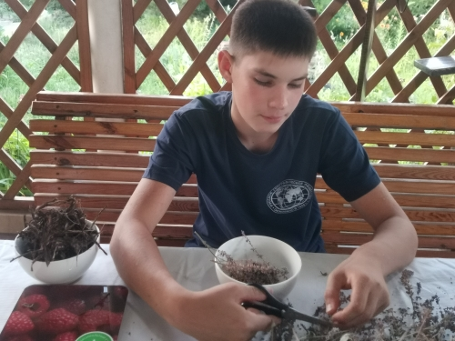
Рис.7. В ходе исследовательской работы.

Выводы.
Несмотря на большие различия в методах определения, расчета, а также разницу максимальных и минимальных величин ANP и BNP, стандартные ошибки лежат, согласно методике, в пределах 6-19% от искомой величины. Чистая первичная продукция равна сумме надземной и подземной. Согласно измерениям, надземная продукция наиболее велика у растения на приусадебном участке и самая маленькая в экосистеме степи. Можно сделать вывод,
что ANP снижается от более увлажненных мест обитания к более сухим,
т.е. возрастание величины ANP в наиболее благоприятных для растений условиях (полив, уход, отсутствие загущенности растений и присутствия других видов). Величина BNP максимальна также на приусадебном участке, где присутствует регулярный полив и уход за растением. Сухие степи Калачевского района Волгоградской области часто страдают от недостатка влаги. В целом биопродуктивность шалфея остепненного, произрастающего в степных биотопах удовлетворительная, в связи с чем экосистемы нуждаются в бережном отношении со стороны человека. Следует соблюдать рекомендации по сбору лекарственных растений. Возможность создания агроценоза шалфея остепненного существует,
но требует дальнейшего изучения системы земледелия для этого вида растения.
Заключение.
Успехи в использовании лекарственных растений неразрывно связаны
с развитием научно- исследовательских работ в этой области. Изучение целебных свойств представителей природной флоры, заготовка и переработка лекарственно- растительного сырья, выращивание определенных видов растений в различных районах нашей страны в промышленных масштабах - все это на сегодня представляет актуальную задачу. Считаю, что данная тема нами не проработана до конца. Поэтому наша работа по изучению биопродуктивности шалфея остепненного будет продолжена. А также возможно дальнейшее изучение
и других лекарственных растений, произрастающих в биотопах Калачевского района Волгоградской области.

Список литературы
1.Продуктивность травяных экосистем: справочник. А.А. Титлянова С. В. Шибарева; Почвенный институт имени В.В. Докучаева; Институт почвоведения и агрохимии СО РАН. М.: ООО Издательство МБА, 2020.100 с.: ил.
2.Методы поисков и изучения дикорастущих лекарственных растений.
А.А. Макаров, Якутск, изд. Якутского госуниверситета,1981.68с.
3.Атлас лекарственных растений СССР/ Гл. ред. акад. Н.В. Цицин. - М.: Медгиз,1962. -с.2. -702с.
4.Проведение учебно-полевой практики по ботанике для школьников: Метод. Разработка/ Красноярский детский эколого-компьютерный центр; Сост. Н.В. Пахарькова. Красноярск, 2001.
5. Практикум по курсу общей ботаники. В.Г. Хржановский, С.Ф. Пономаренко М.: Агропромиздат,1090,416 с. С иллюстрациями.

